Садловская Лейла Викторовна
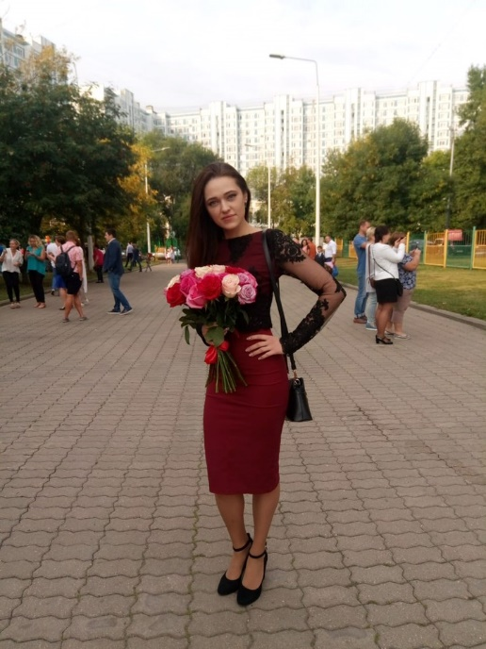 | Женщина, 27 лет, родилась 21 июня 1994  +7 (926) 7889566  elika.23@yandex.ru  Проживает: Москва  Гражданство: Россия

Образование

Профессиональная переподготовка
2020
Московский государственный областной университет
Программа профессиональной переподготовки: «Образование и педагогика» по профилю «Начальное образование». Присвоена квалификация: «Учитель начальных классов»
Высшее
2017
Московский государственный областной университет
Факультет психологии, Психолого-педагогическое образование

Опыт работы в период практики
2020
Учитель начальных классов
- Организация учебного процесса в соответствии с ФГОС начального общего образования;
- Организация творческих и интеллектуальных соревнований (При помощи ИКТ);
- Составление технических карт для занятий

Помощник социального педагога
2014-2017
- Осуществление комплекса мероприятий по воспитанию, образованию, развитию и социальной защите личности обучающихся в школе.
- Изучение личности школьников и их микросреды, условий их проживания.
- Взаимодействие с различными службами, ведомствами и административными органами (отделами социальной защиты населения, органами опеки и попечительства, комиссиями по делам несовершеннолетних и защите их прав и т. д.)
- Индивидуальные социальные консультации со студентами по различным вопросам.
- Выезд к детям из группы риска, на акт обследования ЖБУ с куратором группы или представителями других ведомств с целью выяснения жизненной ситуации, проблем и необходимости конкретной помощи семье, в чем именно она нуждается, выяснение причин пропусков учебных занятий.
- Работа с родителями обучающихся, проведение различных бесед и консультаций.
- Участие в заседаниях Совета по профилактике правонарушений образовательной площадки.
- Взаимодействие с коллегами- педагогом- психологом и педагогом-организатором на образовательной площадке.
- Взаимодействие с куратором группы или мастером производственнего обучения, помощь и консультации в решении различных вопросов.

Опыт работы
Февраль 2017 — настоящее время

ГК «ЛЕОМАКС»
Специалист по кадрам
- Осуществление контроля над своевременным исполнением распоряжений, приказов и поручений руководителя
- Оформление приема, перевода и увольнение работников в соответствии с Трудовым законодательством Российской Федерации, положениями и приказами руководителя предприятия
- При приеме на работу ознакомление работника с локальными нормативными актами предприятия
- Составление графика отпусков
- Оформление отпусков
- Оформление приказов по личному составу и основной деятельности
- Оформление и хранение личных карточек формы Т-2 и личных дел сотрудников и внесение в них изменений
- Заполнение, строгий учет и хранение трудовых книжек
- Подсчет трудового стажа
- Оформление и ведение трудовых договоров, срочных трудовых договоров, ученических договоров, договоров о материальной ответственности
- Выдача справок о трудовом стаже, о трудовой деятельности
- Ведение и составление табеля рабочего времени сотрудников
- Оформление больничных листов
- Оформление командировок (приказ, командировочное удостоверение, служебное задание)
- Сдача отчетности ПФР, ведение электронных трудовых книжек (СЗВ-ТД).

Февраль 2014 — февраль 2017

ГК «ЛЕОМАКС»
Делопроизводитель

- Прием, обработка, фильтрация, подготовка к регистрации входящей корреспонденции. Работа в системе электронного документооборота 1С (входящие, исходящие, внутренние и организационно-распорядительные документы).
- Подготовка документов для сдачи в архив, организация работы архива, систематизация и учёт имеющихся документов по архивному хранению, контроль за регулярным обновлением общей номенклатуры дел, обеспечение сохранности документов и
- их оперативный поиск, осуществление отбора документов на постоянное, временное хранение или уничтожение, составление описей дел.

Июль 2013 —Февраль 2014

ГК «ЛЕОМАКС»
Секретарь

- Прием, распределение и фильтрация входящих/исходящих звонков.
- Работа с входящей и исходящей корреспонденцией.
- Подготовка документов для руководителей.
- Прием посетителей, заказ пропусков.
- Координация и обеспечение работы офиса.
- Организация командировок руководителя.
- Организация отправки и получения почтовых отправлений.
- Планирование и организация совещаний.
- Выполнение поручений руководителя.

Декабрь 2012 -апрель 2013

ОАО "МОЭК"
Секретарь

- Организационно-техническое обеспечение административно-распорядительной
- деятельности руководителя.
- Прием поступающей на рассмотрение руководителя корреспонденции, передача ее в соответствии с принятым решением в структурные подразделения.
- Подготовка документов и материалов, необходимых для работы руководителя.
- Организация проведения телефонных переговоров руководителя, запись в его отсутствие полученной информации.
- Выполнение работ по подготовке совещаний, проводимых руководителем (сбор необходимых материалов, оповещение участников о времени и месте проведения, повестке дня, их регистрация).
- Выполнение отдельных служебных поручений своего непосредственного руководителя.

Август 2012 -декабрь 2012

ОАО "МОЭК"
Делопроизводитель

- Организация работы приемной.
- Регистрация приказов, протоколов.
- Прием факсограмм, ведение календаря совещаний.
- Сортировка и рассылка в структурные подразделения распорядительных и информационно-справочных документов.
- Передача документов на исполнение.
- Работа с электронной почтой.
- Выполнение отдельных служебных поручений своего
- непосредственного руководителя.

Ключевые навыки

Знание языков Русский — Родной

Навыки Штатное расписание; Автоматизация кадрового документооборота
Администрирование приема, перевода и увольнения сотрудников; взаимодействие с ФМС; Воинский учет; Консультирование сотрудников по вопросам трудового законодательства
Оформление больничных листов и отпусков; Оформление нерезидентов; Прохождение проверок кадровых инспекций; Оформление трудовых книжек; Табель учета рабочего времени; Самостоятельное ведение кадрового документооборота; кадровый документооборот; Разработка должностных инструкций; Кадровое делопроизводство; Делопроизводство

Дополнительная информация
Обо мне Высокая коммуникабельность, усидчивость, пунктуальность, умение работать в команде, быстрая обучаемость, стрессоустойчивость, желание расти развиваться

